网站工程学院《模块化开发》月考技能测试题

题号 | 一 | 总分 | 批卷人 | 审核人
得分

密 封 线 内 不 要 答 题
题目一 :（100分）
1.案例效果图:
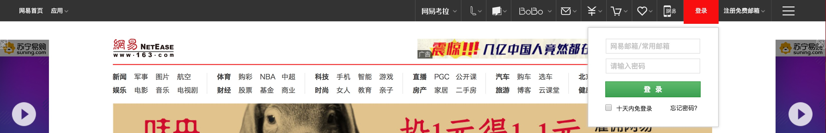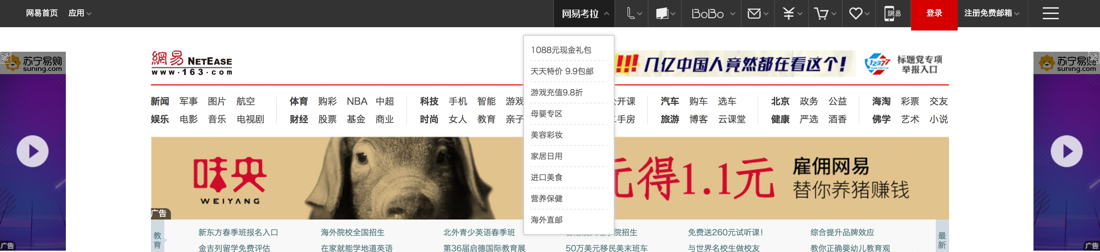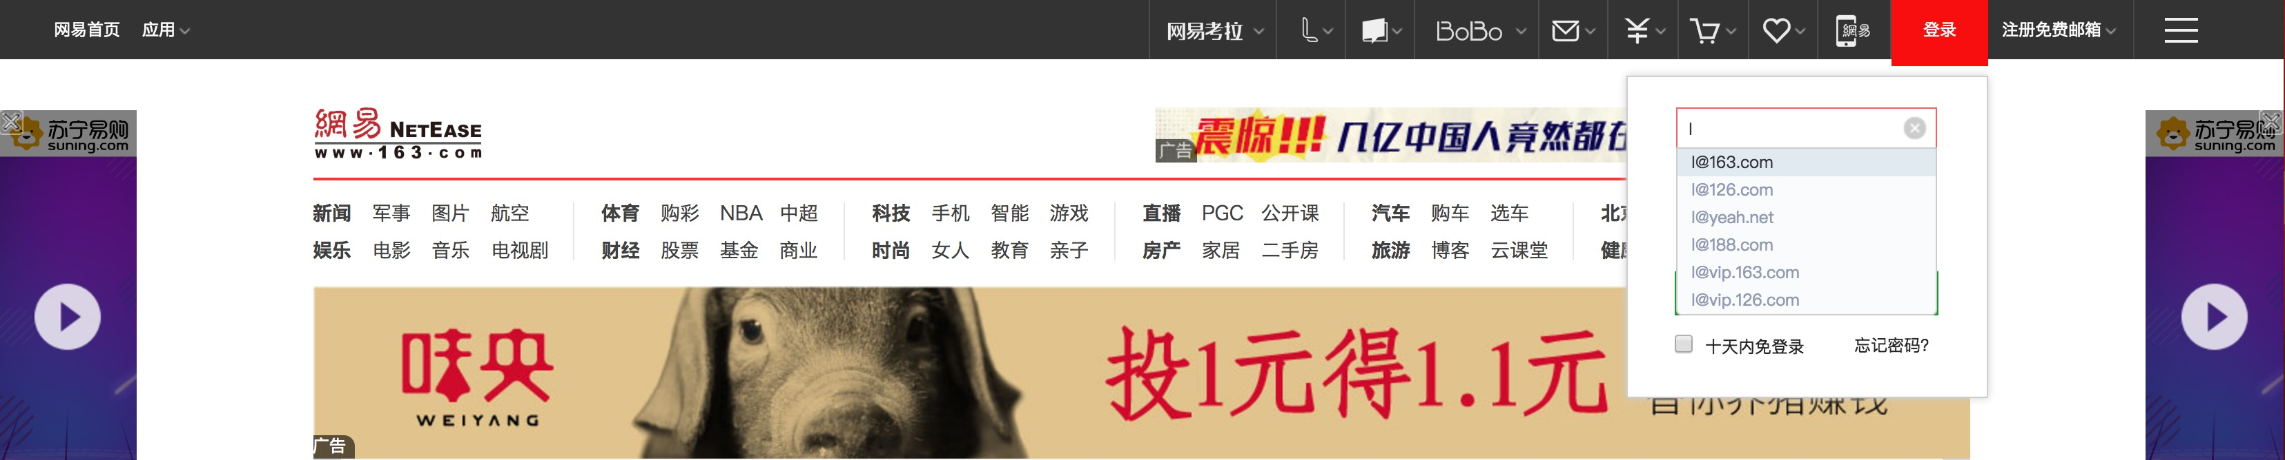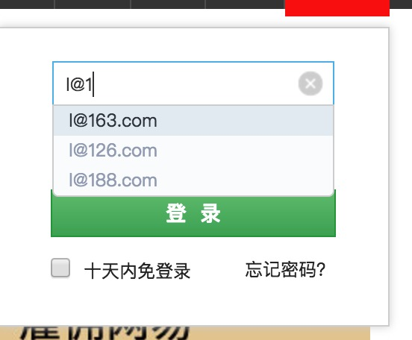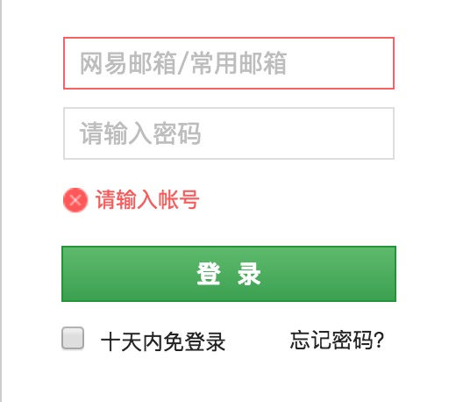
- 思路与要求：
- 划过登录显示登录框
- 在登录框中的邮箱输入input中实现，输入提示功能，效果如图（3，4）
- 如果输入为空提示验证信息
- 使用模块化对不同功能进行模块划分（sea或者require）
- 数据请参照script.js中给出的。

4.评分标准：
- 划过登录显示登录框,离开隐藏 （10分）
- 如果输入为空提示验证信息（10分）
- 如果邮箱格式错误，提示邮箱地址不正确，请使用正则匹配（10分）
- 正确使用模块化编程（10分）
- 使用模块化对不同功能进行模块划分（sea或者require）（10分）
- 在登录框中的邮箱输入内容时提示功能效果如图（3，4），且文本框内显示正确（10分）
- 正确匹配给出的邮箱地址（10分）
- 正确实现鼠标滑过或按下键盘上的上下方向键时当前选项高亮显示（10分）
- 正确实现鼠标点击或在高亮选项上回车时，文本框内显示正确的邮箱地址（10分）
- 正确实现实时监听文本框，且点击文本框内的“叉号”时清空文本框（10分）

